УТВЕРЖДАЮ
Генеральный директор
ООО «Кристалл Сервис Интеграция»

_______Овчинин Д. С. "___" _______ 2016 г.
Контрольно-кассовая техника
«Пирит 2Ф»
РУКОВОДСТВО ПО ЭКСПЛУАТАЦИИ
Version 1.1, 2016 г.
Оглавление
1. Назначение 3
2. Комплектность 3
3. Основные технические характеристики 4
4. Состав 4
5. Маркировка 5
6. Перечень расходных материалов 6
7.Порядок замены (установки) термобумаги 6
8. Разъемы для подключения внешних устройств 7
9. Настройка ККТ 8
10. Общий порядок регистрации ККТ в ФНС России 20
11. Изменение параметров регистрации ККТ 28
12. Снятие ККТ с учёта 29
13. Условия блокировки ККТ 30
14. Условия эксплуатации ККТ 31
15. Меры безопасности 31
16. Проверка работоспособности ККТ 32
17. Индикаторы состояния 32
18. Хранение, транспортирование и утилизация 33
19. Гарантийные обязательства 33

1. Назначение
ККТ предназначена для работы в составе компьютерно-кассовых систем организациями и индивидуальными предпринимателями при осуществлении расчетов наличными и/или электронными средствами платежа. ККТ обеспечивает запись и хранение фискальных данных в фискальных накопителях, формирует фискальные документы, обеспечивает передачу фискальных документов в налоговые органы через оператора фискальных данных и печатает фискальные документы на бумажных носителях. Возможно использование ККТ во всех сферах применения, за исключением использования в автоматизированных системах для бланков строгой отчетности и в автоматических устройствах для расчетов, а также за исключением применения банковскими платежными агентами. Кроме того, пользователи могут применять данную модель контрольно-кассовой техники в режиме, не предусматривающем обязательной передачи фискальных документов в налоговые органы в электронной форме, через оператора фискальных данных в определенных законодательством о применении ККТ случаях.

2. Комплектность
№ | Наименование | Количество*
1 | ККТ “Пирит 2Ф” | 1
2 | Кабель интерфейсный RS-232 и/или USB | 1
3 | Паспорт | 1
4 | Руководство по эксплуатации | 1
5 | Инструкция налогового инспектора | 1
6 | Персональный компьютер Viki Micro** | -
7 | Дисплей оператора*** | -
8 | Клавиатура**** | -
9 | Дисплей покупателя | -
10 | Денежный ящик | -
11 | Кабель питания Power Cord | 1
12 | Внешний источник постоянного тока с номинальным напряжением 24В±10% | 1
13 | Устройство приема электронных средств платежа***** | -
14 | Сервисная утилита Fito | 1
* - количество единиц оборудования, входящего в состав компьютерно-кассовой системы (кроме ККТ), указывается при отгрузке;
** - возможно использование любого персонального компьютера (ПК) или POS-терминала со следующими характеристиками:
- Процессор не менее чем 1ГГц;
- ОЗУ не менее 1Гб;
- Операционная система не ниже Windows 7, Linux ядро 3.02, иные ОС, по согласованию с изготовителем ККТ;
*** - при использовании ПК Viki Micro встроен в корпус ПК;
**** - при использовании сенсорного дисплея не входит в комплект;
***** - приобретается отдельно, в зависимости от используемого банка для осуществления электронных платежей;

3. Основные технические характеристики
Основные показатели ККТ
Разрядность денежных счетчиков (регистров), разрядов, не менее | 12
Разрядность денежных счетчиков (регистров) общего итога, разрядов, не менее | 15
Сохранность информации денежных и операционных регистров, а также служебной информации в энергонезависимой памяти при выключении сетевого питания, часов, не менее | 720
Скорость печати, (строк средней длины в сек.), не менее | 40
Ширина используемой бумаги, мм | 80/57
Потребляемая мощность, Вт | 72
Габаритные размеры блока (ВхШхГ), мм | 146х153х172
Вес ККТ, кг | 1,4
Шумность, дБ | 55
Разделитель рубли-копейки | точка
Условия эксплуатации:
Диапазон колебаний температуры в помещении, С | 10 - 35
Влажность, % | 5 - 80
Электропитание основного блока ККТ осуществляется от внешнего источника постоянного тока с номинальным напряжением 24В ±10% или от управляющего устройства соединительным кабелем.
В ККТ имеется режим автоматического самотестирования при включении питания.

4. Состав
- Печатающий механизм Axiohm XAFG0001/Z
- Системная плата ЛКЖС.467444.014
- Фискальный накопитель*
* - допускается самостоятельное приобретение, и установка ФН пользователем. Для замены ФН пользователь имеет право обратиться к изготовителю ККТ или авторизованный изготовителем сервисный центр. Список авторизованных сервисных центров размещен на сайте изготовителя ККТ.
Список моделей ФН, совместимых с данной моделью ККТ, указан в паспорте ККТ и реестре ФН, размещенном на сайте ФНС России.
В случае расхождения данных приоритетным источником является сайт ФНС России.
Внимание! Ключ ФН имеет срок действия. Срок действия ключа фискального признака ФН указан в паспорте на фискальный накопитель. После истечения срока действия ключа фискального признака работа ККТ будет заблокирована и ККТ будет автоматически снята с регистрационного учета.
При приближении к окончанию срока действия ключа фискального признака или при переполнении памяти ФН на «Отчете об открытии смены» и «Отчете о закрытии смены» ККТ распечатает соответствующее сообщение:
- «СРОЧНАЯ ЗАМЕНА ФН (МЕНЬШЕ 3 ДНЕЙ)» – срок действия ключа фискального признака истекает менее чем через 3 дня. Необходимо заменить ФН в указанный срок. В противном случае ККТ будет заблокирована и автоматически снята с регистрационного учёта в ФНС России;
- «ИСЧЕРПАНИЕ РЕСУРСА ФН (МЕНЬШЕ 30 ДНЕЙ)» – срок действия ключа фискального признака истекает менее чем через 30 дней. Необходимо заменить ФН в указанный срок. В противном случае ККТ будет заблокирована и автоматически снята с регистрационного учёта в ФНС России;
- «ПЕРЕПОЛНЕНИЕ ПАМЯТИ ФН (90% И БОЛЬШЕ)» – память ФН близка к заполнению, необходимо заменить ФН. В противном случае ККТ будет заблокирована.
Замена ФН описана в настоящем руководстве.
Внимание! По истечении срока действия ключа фискального признака в фискальном накопителе, применяемой контрольно-кассовой техники, такая контрольно-кассовая техника снимается налоговыми органами с регистрационного учета в одностороннем порядке, без заявления пользователя о снятии такой контрольно-кассовой техники с регистрационного учета. При этом в течение одного месяца с даты ее снятия с регистрационного учета пользователь должен представить в налоговые органы все фискальные данные, которые хранятся в фискальном накопителе, применявшемся в контрольно-кассовой технике на момент ее снятия с регистрационного учета.
Системная плата ЛКЖС.467444.014 обеспечивает:
- запись и хранение фискальных данных в фискальных накопителях;
- формирует фискальные документы;
- обеспечивает передачу фискальных документов в налоговые органы через оператора фискальных данных;
- обеспечивает печать фискальных документов на бумажных носителях.
Проведение расчетов на ККТ разрешено только с фискальным накопителем, установленным в ККТ и переведенным в фискальный режим и только после регистрации ККТ в налоговых органах. Перевод ФН в фискальный режим осуществляется при выполнении процедуры регистрации на ККТ.
Управление ККТ осуществляется с помощью персонального компьютера (ПК) или POS-терминала со следующими характеристиками:
- Процессор не менее чем 1ГГц;
- ОЗУ не менее 1Гб;
- Операционная система не ниже Windows 7, Linux ядро 3.02, иные ОС по согласованию с изготовителем ККТ.
Для работы с ККТ необходимо кассовое ПО, поддерживающее работу по протоколу ККТ Пирит 2Ф. Список кассового ПО, поддерживающего работу по протоколу ККТ Пирит 2Ф, представлен на сайте изготовителя ККТ.
Для формирования рабочего места кассира к персональному компьютеру помимо ККТ подключается следующее периферийное оборудование:
- дисплей оператора/кассира;
- клавиатура или сенсорная панель;
- дисплей покупателя;
- сканер штрихового кода;
- денежный ящик;
- устройство приема электронных средств платежа.

5. Маркировка
Маркировка ККТ находится на нижней стороне основного блока ККТ (на шасси) и содержит следующие данные:
- наименование изготовителя;
- наименование ККТ;
- заводской номер ККТ;
- дата изготовления ККТ;
- знак соответствия ГОСТ Р;
- параметры питания;
- номер ТУ.
Возможно два способа нанесения маркировки:
- Маркировка может быть полностью выполнена на самоклеящейся этикетке;
- Маркировка может быть частично выполнена шелкографией и частично самоклеящейся этикеткой.
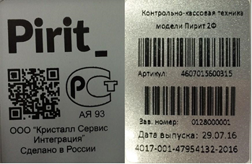
Образец маркировки

6. Перечень расходных материалов
В ККТ следует использовать чековую ленту, изготавливаемую из термобумаги следующих параметров:
Ширина бумаги | 80/57 мм /- 0,5 мм
Толщина бумаги | 0,055-0,088 мм
Максимальный наружный диаметр бобины | 90
Внутренний диаметр бобины | 10 мм и более
Внимание! При выборе кассовой ленты необходимо помнить, что все реквизиты, содержащиеся на кассовом чеке, должны быть четкими и легко читаемыми в течение не менее шести месяцев со дня их выдачи на бумажном носителе.

7.Порядок замены (установки) термобумаги
Откройте ККТ (1), удалите использованный рулон чековой ленты, установите новый рулон (обратите внимание на направление намотки) (2), закройте крышку до щелчка, оторвите излишки бумаги (3). Светодиод на лицевой панели будет гореть постоянно, зеленым цветом. ККТ готова к дальнейшему использованию.
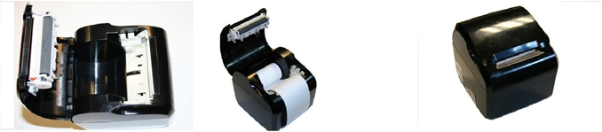
1 | 2 | 3

8. Разъемы для подключения внешних устройств
Для включения ККТ необходимо подключить ККТ к сети электропитания с помощью внешнего источника постоянного тока и кабеля питания (из комплекта), предварительно подключив его к соответствующему разъему (DC24V) на задней планке корпуса ККТ.
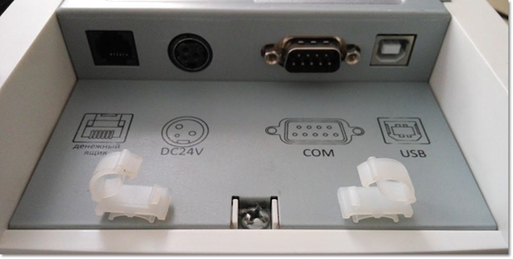
Дождитесь звукового сигнала, сигнализирующего старт загрузки ККТ и включения светодиодного индикатора работы ККТ на передней панели корпуса ККТ.
При подключении ККТ через USB интерфейс, необходимо скачать драйвер для работы через USB с сайта изготовителя ККТ и установить на ПК.
Ссылки на ресурсы:
- http://downloads.crystals.ru/Pirit-K-Downloads/USB-Drivers/VCP_V1.3.1_Setup.exe
- http://downloads.crystals.ru/Pirit-K-Downloads/USB-Drivers/VCP_V1.3.1_Setup_x64.exe

9. Настройка ККТ
Внимание! В отдаленных от сетей связи местностях, определенных в соответствии с критериями, установленными федеральным органом исполнительной власти, осуществляющим функции по выработке и реализации государственной политики и нормативно-правовому регулированию в сфере связи, и указанных в перечне местностей, удаленных от сетей связи, утвержденном органом государственной власти субъекта Российской Федерации, пользователи могут применять контрольно-кассовую технику в режиме, не предусматривающем обязательной передачи фискальных документов в налоговые органы в электронной форме через оператора фискальных данных. При использовании данного режима подключение к сети Интернет не выполняется.
Информация об отдалённых от сетей связи местностях размещается на официальном сайте в сети Интернет государственной власти субъекта Российской Федерации.
При применении ККТ в режиме, не предусматривающем обязательную передачу фискальных документов в налоговые органы в электронной форме через оператора фискальных данных, подключение ККТ к сети Интернет, как следствие, подключение ККТ к техническим средствам ОФД, выполнение настроек и иных действий связанных с передачей фискальных документов в адрес налоговых органов в ОФД не выполняются.
При использовании ККТ в режиме, обеспечивающем передачу всех фискальных документов в адрес налоговых органов через ОФД необходимо перед началом работ по настройке ККТ:
- заключить договор с ОФД;
- подключить ПК и ККТ к сети электропитания;
- подключить ККТ к ПК с помощью интерфейсного кабеля (RS- 232 и/или USB);
- подключить ПК к сети Интернет проводным либо беспроводным способом;
- запустить утилиту FITO (версия не ниже 2.0.6):
  - Настроить параметры связи с ККТ в меню «Функции» - «Параметры связи». По умолчанию – скорость подключения ПИРИТ 2Ф - 57600 бод/с. Пароль на связь – не менять.
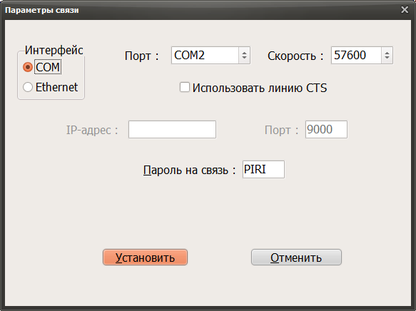
- Убедиться, что связь FITO с ККТ работает корректно нажмите Статус
Статус устройства должен отображать корректное состояние работы
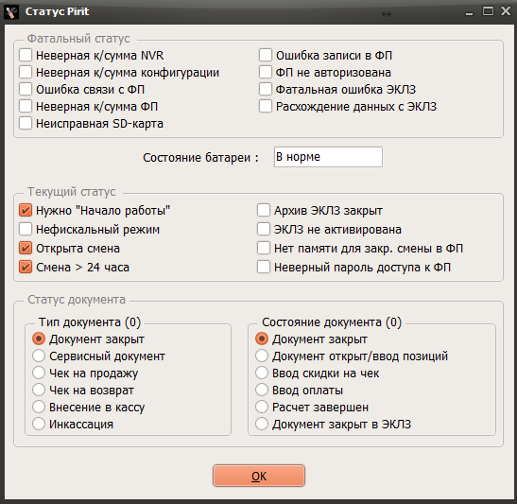
  - Авторизация
В случае, если ККТ при включении питания на чеке готовности выдает ошибку «ККМ не авторизована» необходимо:
- зайти во вкладку «Сервис» – «Авторизация»
- установить текущую дату (формат DD-MM-YYYY)
- установить текущее время (формат HH:MM:SS)
- ввести последние 6 цифр заводского номера
- выбрать модель ККТ: Пирит 2Ф или Пирит 1Ф
- нажать кнопку «Выполнить»
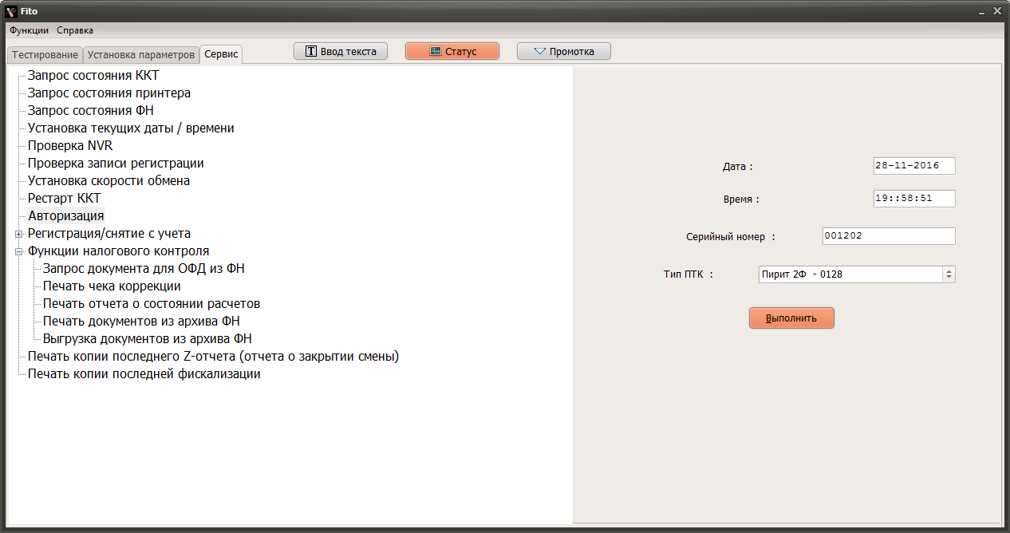
После проведения процесса авторизации, заводской номер записывается в ККТ с учетом префикса 0128 для Пирит 2Ф и 0126 для Пирит 1Ф.
  - Установка параметров работы
Настройки ККТ следует проводить согласно требованиям бизнес-процесса торгового предприятия Пользователя ККТ.
Настройки ККТ производятся на вкладке «Установка параметров».
    - Установка параметров кассы
Не забыть указать логический номер кассы и номер дизайна чека (по умолчанию – «0»), а также печать нарастающего итога.
На рисунке представлены стандартные настройки, подходящие большинству Пользователей ККТ.
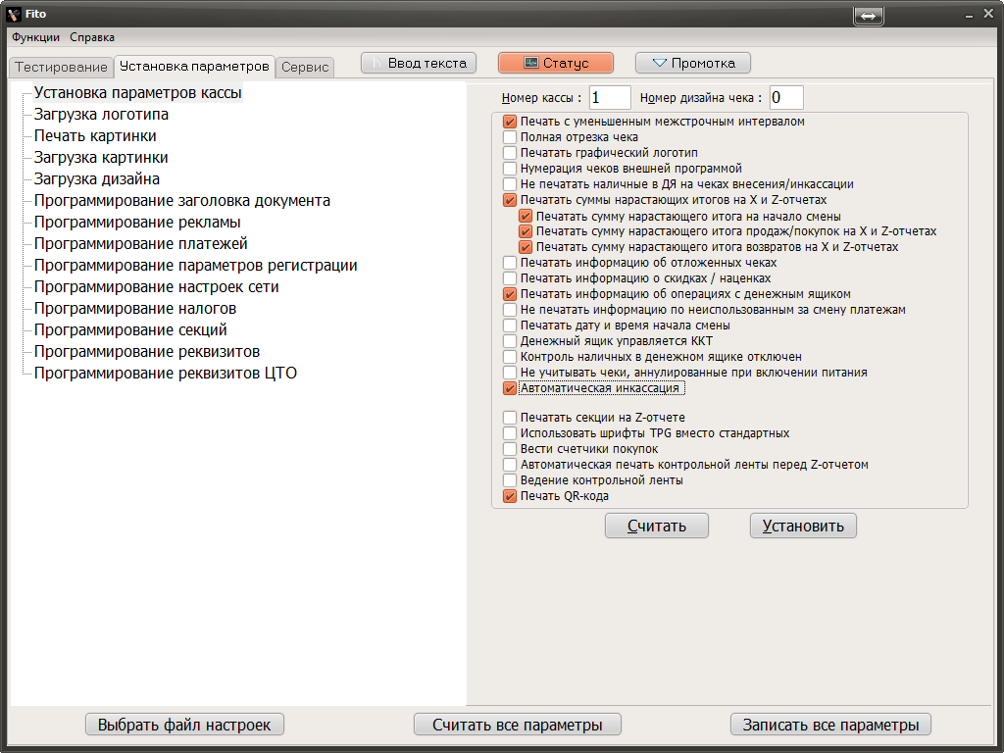
Внимание! Признак «Печать QR-кода» должен быть проставлен обязательно.
    - Загрузка логотипа
При необходимости загрузите логотип - монохромный рисунок формата *.bmp, размеры 576*126 пикселей.
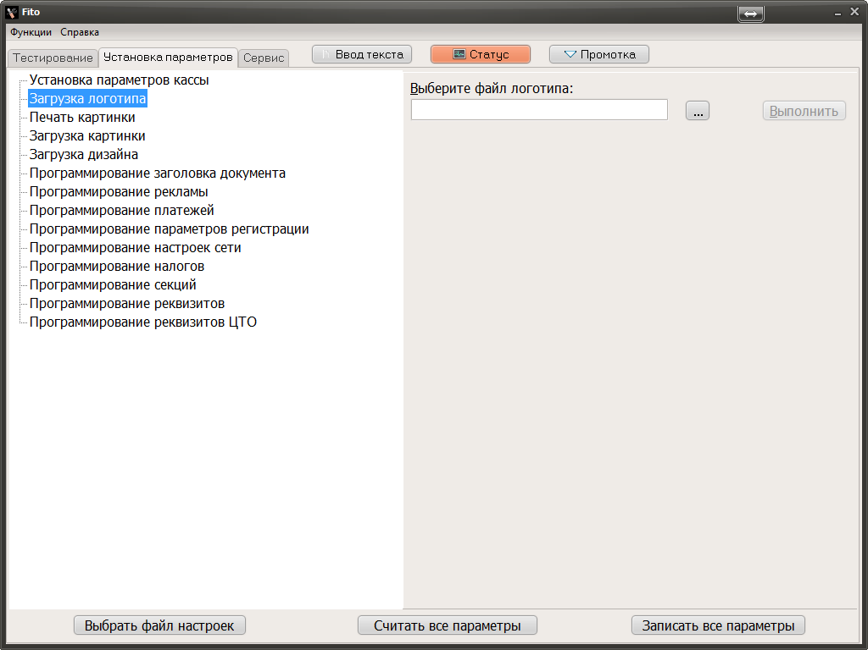
    - Загрузка дизайна
При необходимости загрузите дизайн чека.
Чек должен соответствовать нормам действующего законодательства.
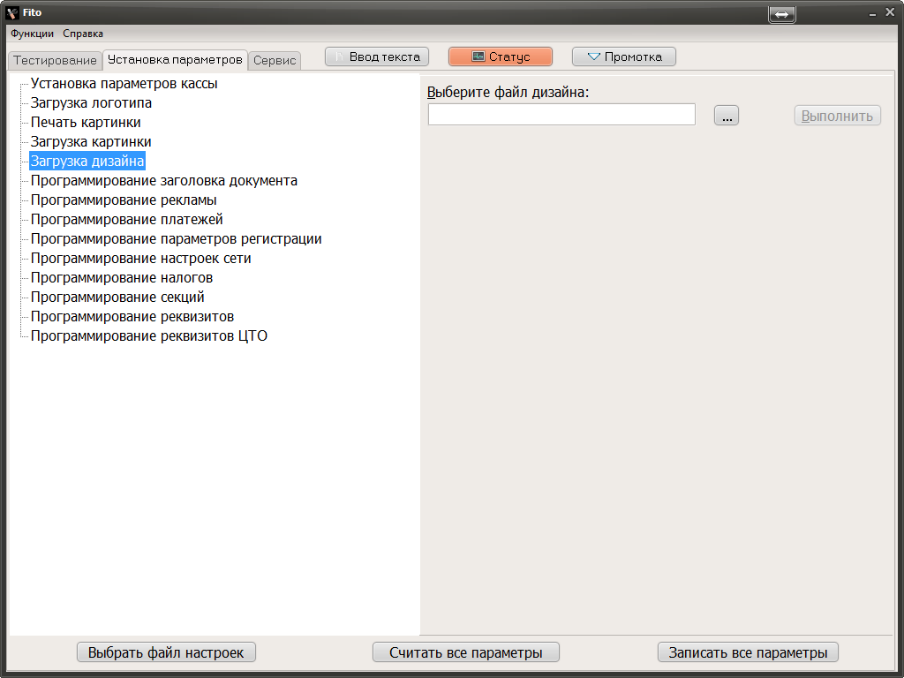
    - Программирование заголовка документа
Введите заголовок чеков:
- строка 1 и строка 2 – наименование организации-владельца
- строка 3 и строка 4 – фактический адрес установки ККТ
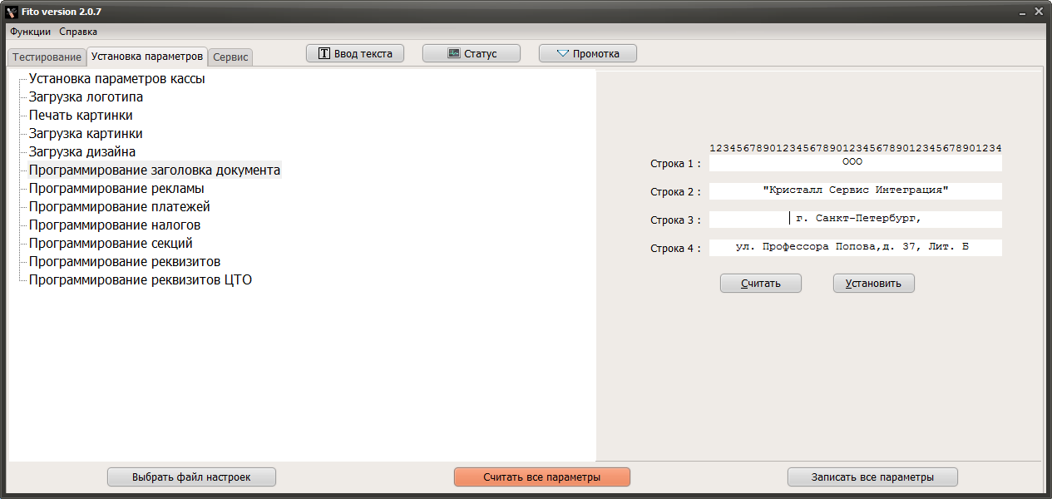
    - Программирование рекламы
При необходимости установите рекламную информацию для Покупателей.
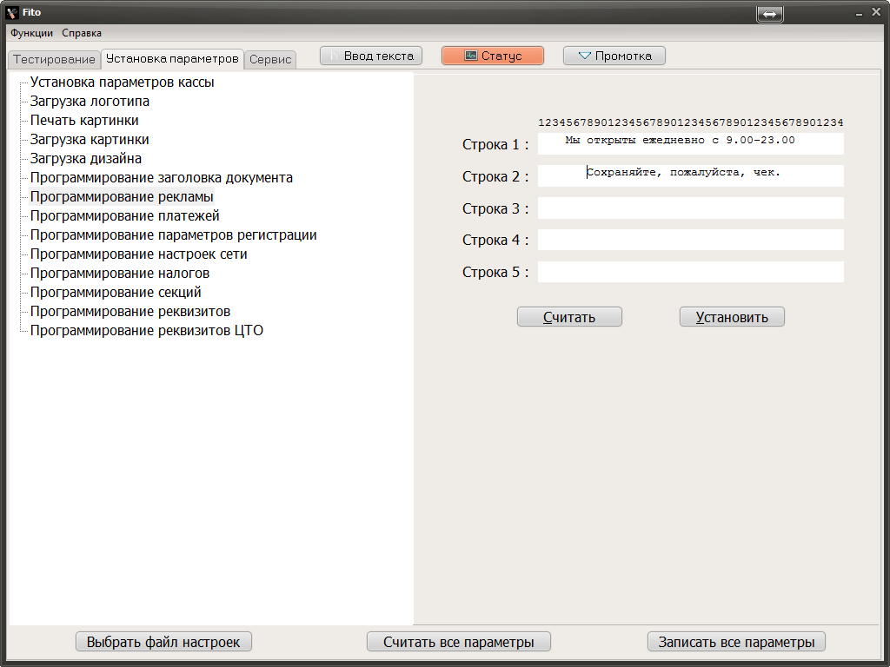
    - Программирование платежей
При необходимости установите виды платежных операций, применяемых на ККТ.
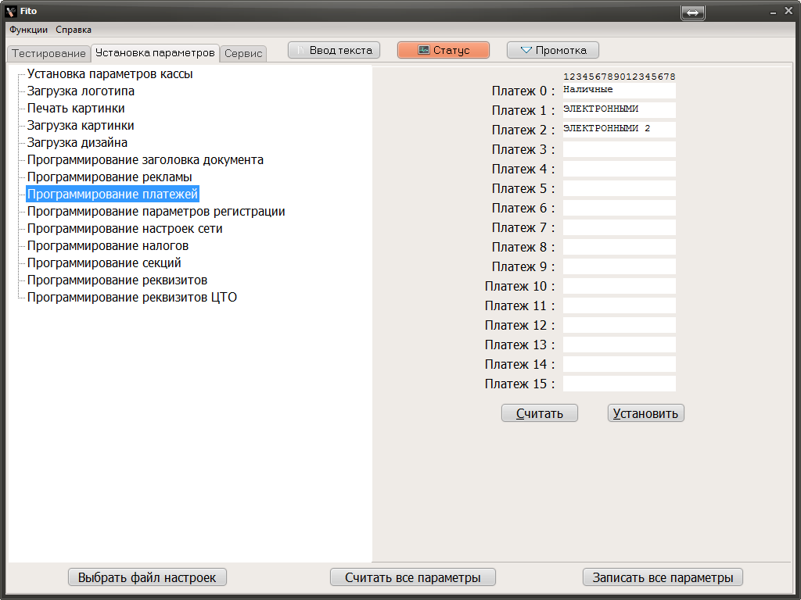
    - Программирование параметров регистрации
Заполните поля:
- «Ссылка в QR-коде» строкой: t={TIME}&s={SUM}&fn={FN}&i={DN}&fp={DH}&n={DTYPE}
- «ИНН ОФД» – ИНН оператора фискальных данных
- «Адрес отправителя чека» – адрес электронной почты отправителя чека (если этот сервис предоставляет ОФД, то указать его адрес)
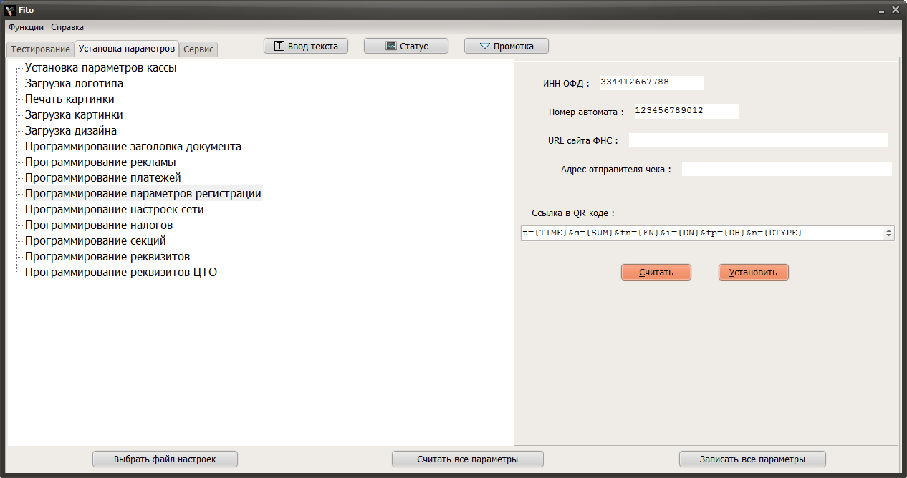
    - Программирование настроек сети
Данные подключения (IP-адрес, маска подсети, IP-адрес шлюза, IP-адрес DNS) необходимо брать из текущего состояния подключения к сети Интернет системного блока, с помощью которого мы работаем с ККТ. Интернет адрес и порт ОФД сервера необходимо взять из условий договора, заключенного между Пользователем ККТ и ОФД.
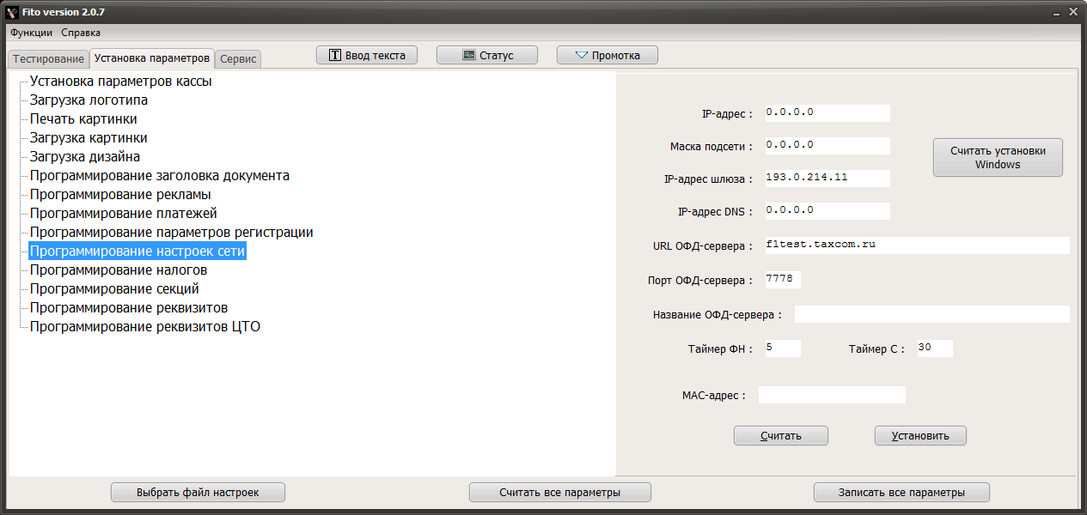
Заполните поля:
- «URL ОФД-сервера»
- «Порт ОФД-сервера»
- «Таймер ФН» – период опроса контрольно-кассовой техникой фискального накопителя на предмет наличия данных для передачи ОФД. (рекомендовано 5 секунд)
- «Таймер С» – период установления сетевого соединения транспортного уровня между ККТ и ТС ОФД. (рекомендовано 60 секунд)
- «IP-адрес шлюза» (при необходимости)
    - Программирование налогообложения
Укажите ставки налогообложения, с которыми работает Пользователь ККТ.
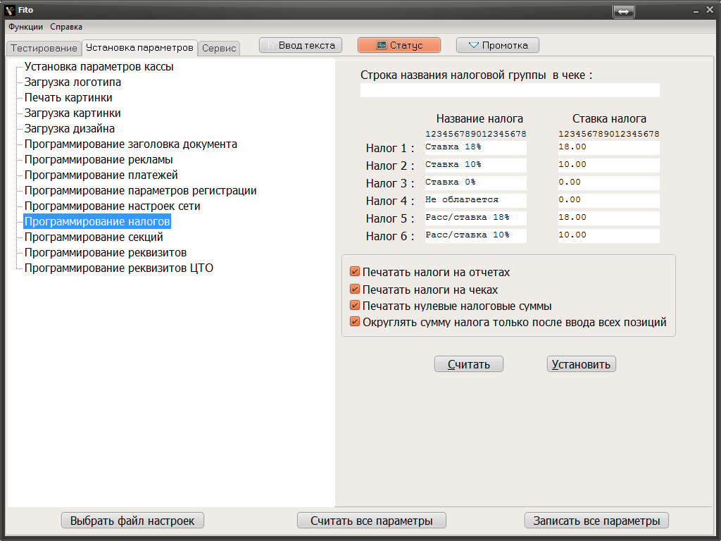
    - Установка текущих даты/времени
Проверьте, что текущие временные параметры корректны, при необходимости - установите. Время на ККТ не должно отличаться от текущего поясного более, чем на 5 минут.
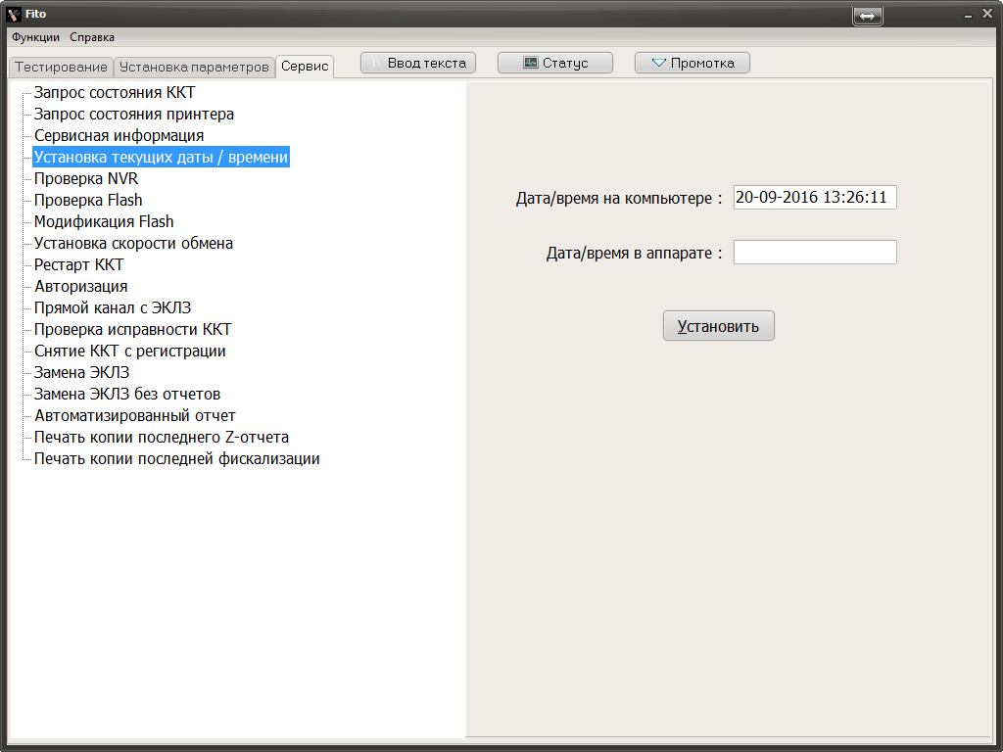
    - Настройка подключения ККТ к АС ОФД
Схема подключения ККТ к АС ОФД:
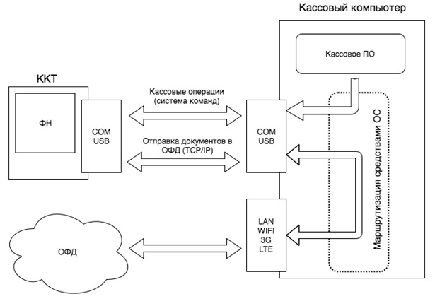
      - Служба-маршрутизатор передачи данных в ОФД на ОС Windows
Внимание! Перед установкой службы-маршрутизатора остановите работу кассового ПО и закройте сервисную утилиту FITO, чтобы освободить занятый COM-порт.
        - Инсталляция
- Распаковать архив ComProxyWindows.zip в папку C:\ComProxy
- Запустить командную строку cmd и перейдите в директорию с распакованным архивом
- Выполнить команду install.cmd c:\ComProxy COM3 COM10 COM11
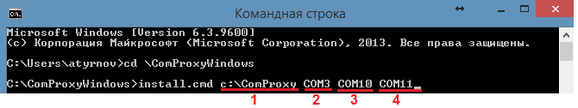
1 - путь к директории установки службы-маршрутизатора
2 - номер физического COM-порта, к которому подключена ККТ (на примере СОМ3)
3 - номер виртуального COM-порта для взаимодействия службы с ККТ
4 - номер виртуального COM-порта для взаимодействия службы с кассовой программой
- В процессе инсталляции ОС может потребовать подтверждения сертификата службы. Необходимо указать Установить
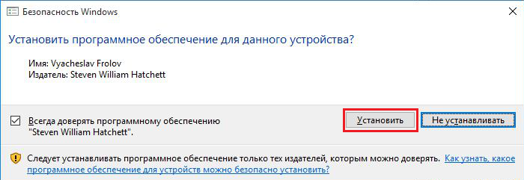
- После успешного выполнения инсталлятор укажет виртуальный COM-порт, который нужно указывать в кассовом ПО для взаимодействия с ККТ (на примере COM11)
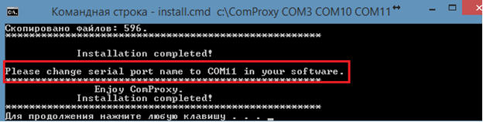
        - Проверка статуса
Для проверки работоспособности службы-маршрутизатора необходимо запустить Службы Windows и проверить, что установленная служба ComProxy запущена:
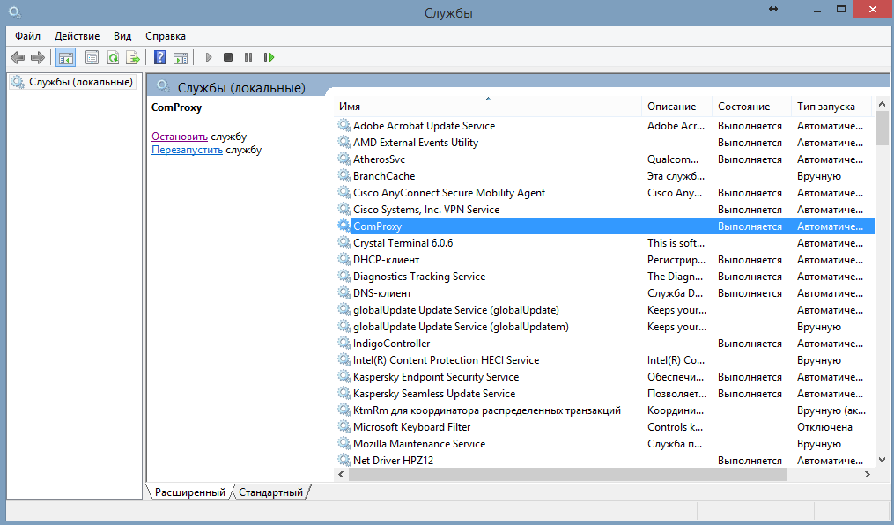
        - Деинсталляция
- Перейти в директорию с установленной службой ComProxy
- Выполнить файл uninstallService.cmd
      - Инсталляция службы-маршрутизатора передачи данных в ОФД на ОС Linux TinyCore версии 3 и 5
Socat – компонент для создания виртуальных COM-портов в системе
ComProxy – служба-маршрутизатор для передачи фискальных данных из ККТ в ОФД

- Распаковать TinyCoreComProxy.tar
- Скопировать содержимое архива в /mnt/sda1/tce/optional
- Подключить к кассе по протоколу SSH (необходимо использовать любую утилиту, работающую по протоколу SSH. Например, Putty)
- Подключить модуль в автозагрузку, выполнив в командной строке:
  - для версии TinyCore 3 команда: echo comproxy.tcz > `cat /opt/.tce_dir`/onboot.d/comproxy
  - для версии TinyCore 5 команда: sudo su -c "echo comproxy.tcz >> `cat /opt/.tce_dir`/onboot.lst"
- Перезагрузить систему командой: sudo reboot
- После первого запуска создается каталог: /home/tc/storage/comproxy
- Остановить кассовую программу
- В конфигурационном файле /home/tc/storage/comproxy/ComProxy.ini установить значение физического порта, к которому подключена ККТ.
  - При подключении через COM-порт
    - Определить номер порта в системе (в Linux COM-порты нумеруются с нуля, т.е. ttyS0=COM1, ttyS1=COM2 и т.п.)
    - Отредактировать конфигурационный файл mcedit /home/tc/storage/comproxy/ComProxy.ini (в параметре physical_port указываем порт (на примере ttyS0))
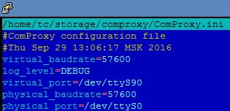
    - Сохранить полученный результат F2 и закрыть файл
  - При подключении через USB-порт
    - Выяснить какой виртуальный порт система назначила для ККТ командой: ls –la /dev/usb* (на примере порт ttyUSBPIRIT0)
    - Отредактировать конфигурационный файл mcedit /home/tc/storage/comproxy/ComProxy.ini (в параметре physical_port указываем порт (на примере ttyPIRIT0)
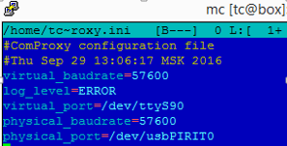
    - Сохранить полученный результат F2 и закрыть файл
- После внесенных параметров перезапустить службу командой /home/tc/storage/comproxy/comproxy.sh restart
- Запустить кассовую программу
- Установить в конфигурации кассовой программы порт для подключения к ККТ usbPIRIT2F (вне зависимости от того к какому порту подключен ККТ (COM или USB))
        - Проверка статуса
Для проверки работоспособности службы-маршрутизатора в командной строке выполнить: /home/tc/storage/comproxy/comproxy.sh status
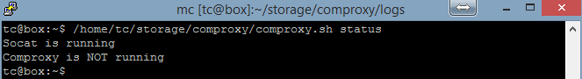
Socat и ComProxy должны быть в состоянии running.
        - Деинсталляция
- Удалить службу из автозагрузки: rm /mnt/sda1/tce/onboot.d/comproxy
В диалоге системы о удалении подтвердите, нажав y
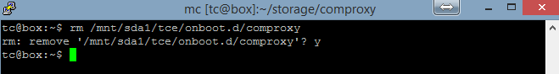
- Удалить директорию службы: rm -r -f /home/tc/storage/comproxy/
- Перезагрузить систему: sudo reboot
      - Инсталляция службы-маршрутизатора передачи данных в ОФД на ОС Linux Deb-Based (Debian/*ubuntu) и RPM-Based (*SuSe)
Socat – компонент для создания виртуальных COM-портов в системе
ComProxy – служба-маршрутизатор для передачи фискальных данных из ККТ в ОФД

- Скопировать install_comproxy.sh на кассу
- Установить права на выполнение скрипта командой chmod +x install_comproxy.sh
- Выполнить установку службы ./install_comproxy.sh
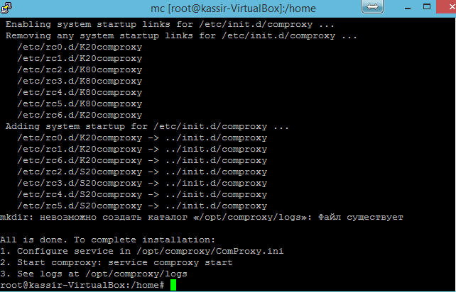
- Остановить кассовую программу
- В конфигурационном файле /opt/comproxy/ComProxy.ini установить значение физического порта, к которому подключена ККТ.
  - При подключении через COM-порт
    - Определить номер порта в системе (в Linux COM-порты нумеруются с нуля, т.е. ttyS0=COM1, ttyS1=COM2 и т.п.)
    - Отредактировать конфигурационный файл mcedit /opt/comproxy/ComProxy.ini (в параметре physical_port указываем порт (на примере ttyS0))
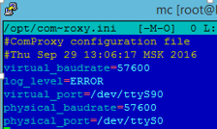
    - Сохранить полученный результат F2 и закрыть файл
  - При подключении через USB-порт
    - Выяснить какой виртуальный порт система назначила для ККТ командой: ls –la /dev/usb* (на примере порт ttyUSB9)
    - Отредактировать конфигурационный файл mcedit /opt/comproxy/ComProxy.ini (в параметре physical_port указываем порт (на примере ttyUSB9)
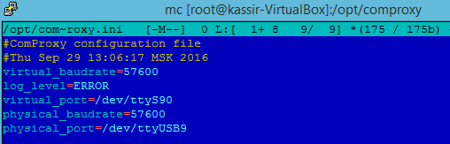
    - Сохранить полученный результат F2 и закрыть файл
- После внесенных параметров перезапустить службу командой service comproxy restart
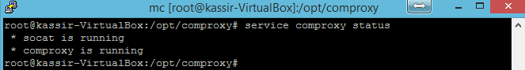
- Запустить кассовую программу
- Установить в конфигурации кассовой программы порт для подключения к ККТ COM92 (ttyS91) (вне зависимости от того к какому порту подключен ККТ (COM или USB))
        - Проверка статуса
Для проверки работоспособности службы-маршрутизатора в командной строке выполнить: service comproxy status
Socat и ComProxy должны быть в состоянии running.
        - Деинсталляция
- Остановить службу: service comproxy stop
- Скопировать на кассу скрипт install_comproxy.sh
- Установить права на выполнение скрипта: chmod +x install_comproxy.sh
- Удалить службу: install_comproxy.sh remove
- Перезагрузить систему: sudo reboot

Общий порядок регистрации ККТ в ФНС России
Для проведения регистрации ККТ необходимо:
- Получить КЭП для работы с Личным кабинетом налогоплательщика на сайте ФНС в удостоверяющем центре, аккредитованном МинКомСвязи РФ.
- Зарегистрироваться в ЛК налогоплательщика на сайте ФНС.
- Заключить договор с оператором фискальных данных (далее - ОФД);
- Внести настройки в ККТ;
- Обеспечить подключение ККТ к сети Интернет;
- Подать заявление на регистрацию ККТ в налоговый орган и получить регистрационный номер ККТ;
- Внести регистрационный номер в ККТ, сформировать отчет о регистрации;
- Внести данные с отчета о регистрации в ЛК ФНС;
- Проверить что сформировалась карточка регистрации ККТ.
При применении ККТ в режиме, не предусматривающем обязательную передачу фискальных документов в налоговые органы в электронной форме через оператора фискальных данных, пункты 10.2, 10.3 настоящей инструкции не выполняются.
  - Подача заявления о регистрации ККТ в Личном кабинете налогоплательщика на сайте ФНС.
- Получить усиленную электронную подпись (далее-УЭП) для работы с Личным кабинетом налогоплательщика на сайте ФНС (далее-ЛК) в удостоверяющем центре, аккредитованном МинКомСвязи РФ. УЭП необходима для проведения процедуры подписи Заявления на регистрацию ККТ.
Для Юридических лиц - получить квалифицированный сертификат ключа проверки электронной подписи (далее- КСКПЭП) в удостоверяющем центре, аккредитованном в сети доверенных удостоверяющих центров МинКомСвязи РФ. КСКПЭП необходим при авторизации доступа в ЛК налогоплательщика Юридического лица.
- Для работы с УЭП необходимо скачать программный компонент с использованием web-браузера – «Крипто ПРО ЭЦП browser plug-in» версия 2.0 по адресу:
http://www.cryptopro.ru/products/cades/plugin/get_2_0
- Войти в ЛК пользователя на сайте ФНС по адресу:
http://lkul.nalog.ru/ - кабинет для Юридического лица. КСКПЭП должен быть обязательно подключен к компьютеру.
https://lkip.nalog.ru/ - кабинет для Индивидуального предпринимателя.
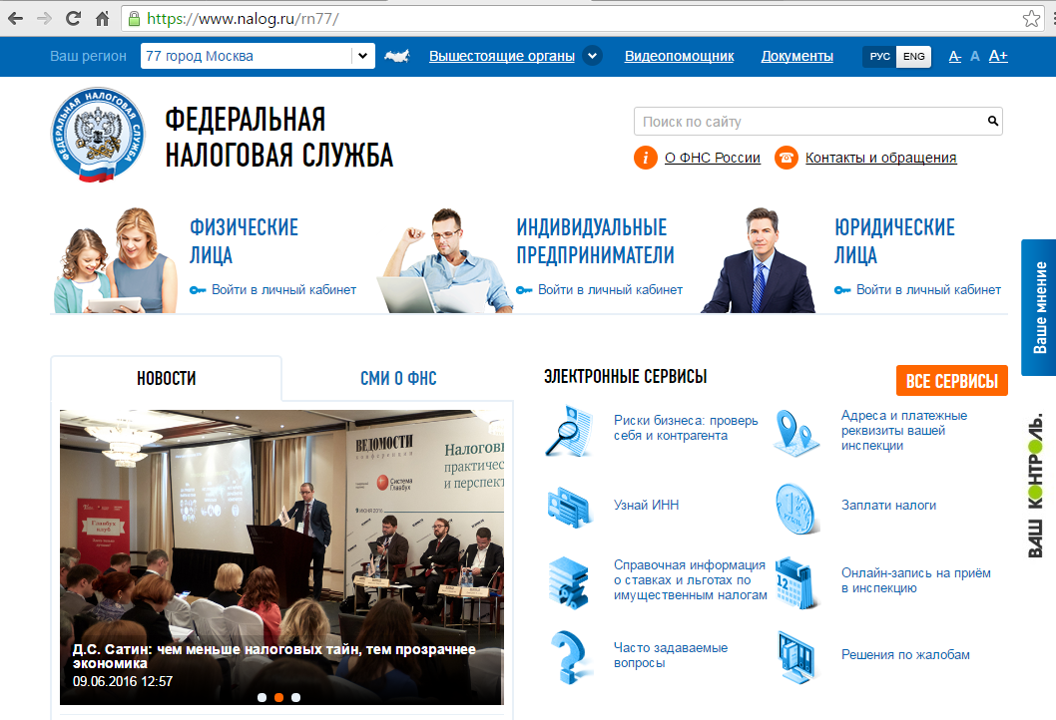
- Зайти в меню «Контрольно-кассовая техника»
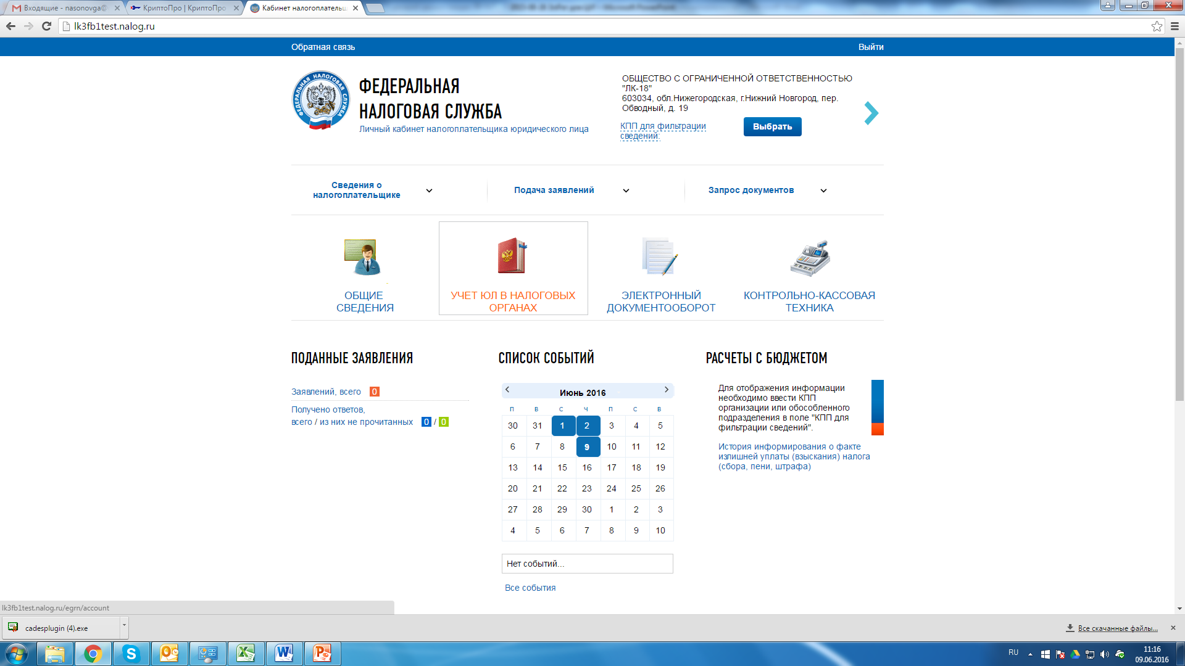

- Нажать кнопку «Зарегистрировать ККТ»
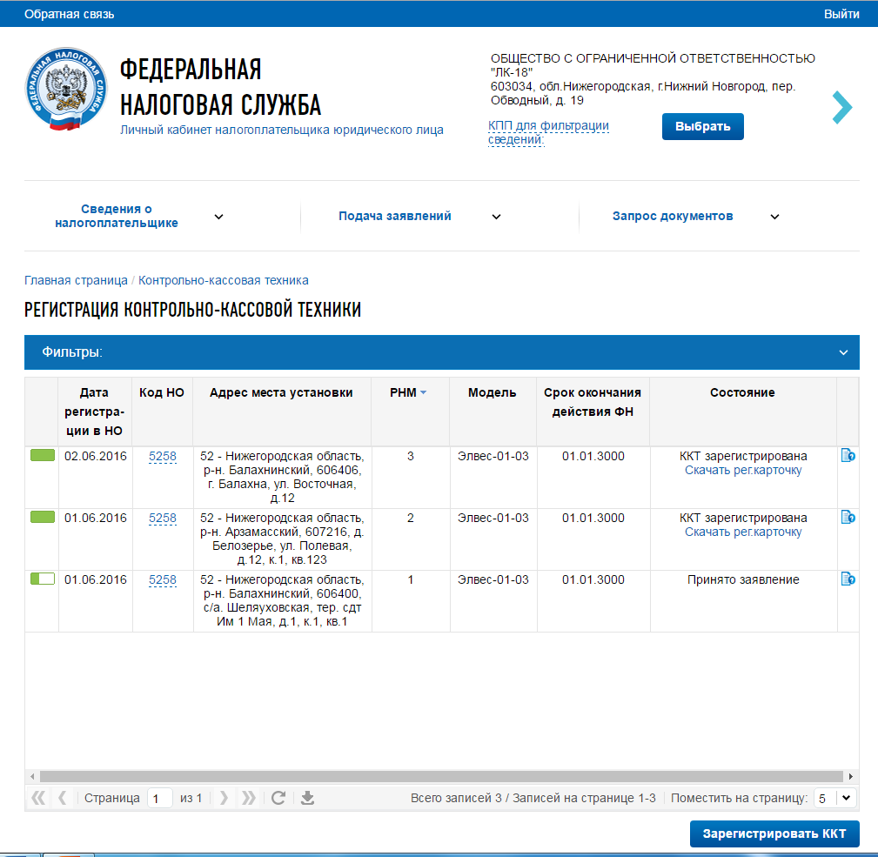
- Заполнить заявление на регистрацию ККТ.
В заявлении обязательно должны быть указаны:
- адрес и место установки ККТ (Адрес установки ККТ в заявлении должен соответствовать адресу в Уведомлении об открытии обособленного подразделения)
- наименование места установки ККТ
- модель и заводской номер ККТ
- модель и заводской номер ФН
- сведения о работе ККТ
- ОФД, с которым заключен договор на обслуживание. ИНН ОФД выставляется автоматически после выбора (ИНН ОФД подтягивается автоматически).
Примечание:
Если выбран признак «Контрольно-кассовая техника предназначена для работы исключительно в автоматическом режиме», то «Оператор Фискальных Данных» не выбирается.
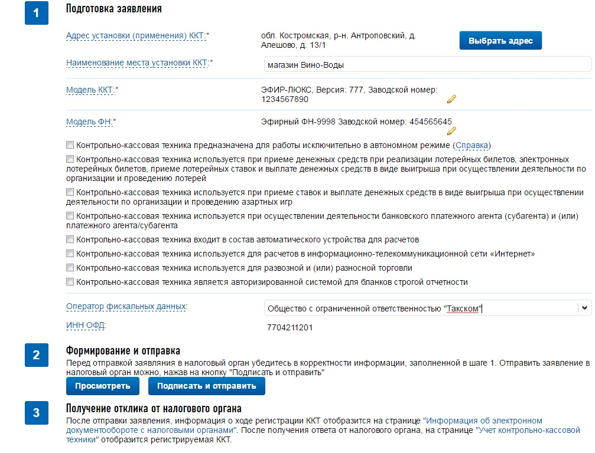
- Нажать кнопку «Подписать и отправить».
При успешном проведении процесса появляется информация о добавлении заявления:
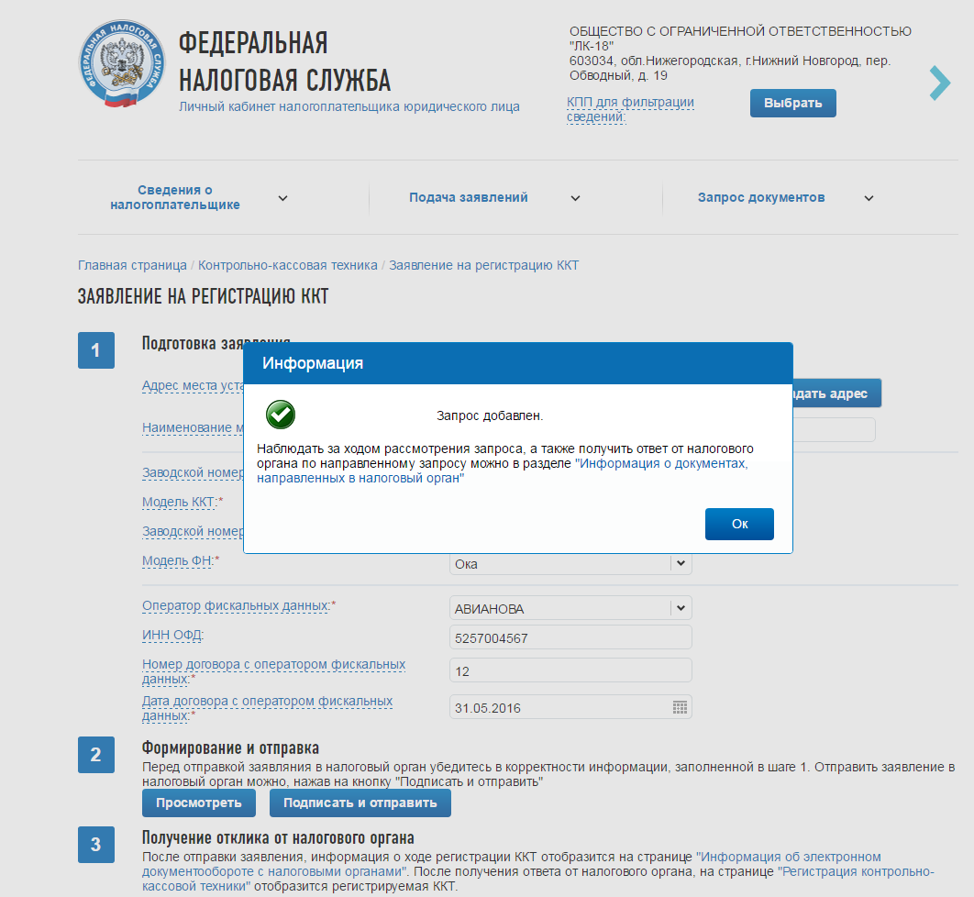
После проверки полноты и актуальности информации из заявления, в разделе: «Информация о документах, направленных в налоговый орган», ИФНС будет присвоен Регистрационный номер ККТ. Рассмотрение заявления происходит в течение одного рабочего дня. На практике, автоматизированная система обрабатывает данные не более 5 минут. Регистрационный номер представлен в виде файла PDF-формата, который необходимо предварительно скачать на жесткий диск компьютера для просмотра.
  - Внесение регистрационных данных в ККТ.
- Запустить утилиту FITO (Пароль на связь – не менять).
- Настроить параметры связи с ККТ в меню «Функции» - «Параметры связи». По умолчанию – скорость подключения ПИРИТ 2 Ф- 57600 бод/с.
      - В случае, если ККТ при включении питания на чеке готовности выдает ошибку «ККМ не авторизована» необходимо выполнить Авторизацию ККТ (пункт 9.1 данного руководства)
      - Выполнить установку текущей даты и времени:
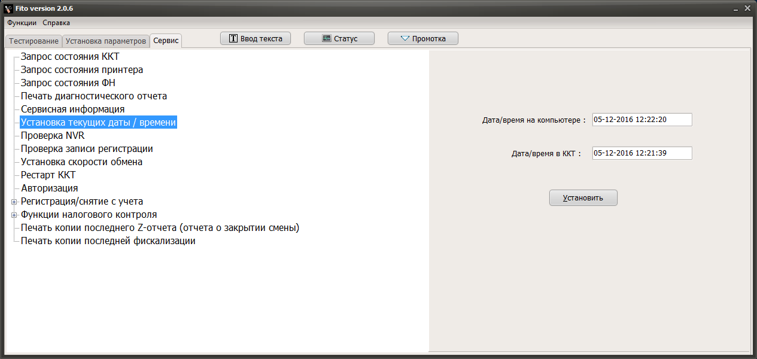
- проверить что дата и время на компьютере соответствует текущему часовому поясу места установки ККТ
- зайти во вкладку «Сервис» – «Установка текущих даты/времени»
- Нажать кнопку «Установить»
      - Выполнить регистрацию ККТ:
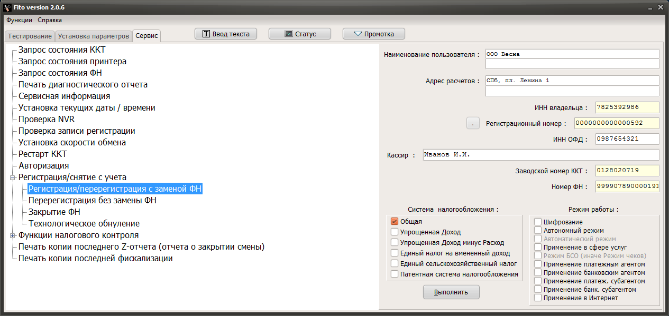
- зайти во вкладку «Сервис» – Регистрация/снятие с учета» – «Регистрация/перерегистрация с заменой ФН»
- заполнить поле «Наименование пользователя»
- заполнить поле «Адрес расчетов»
- заполнить поле «ИНН владельца»
- заполнить поле «Регистрационный номер»
- заполнить поле «ИНН ОФД»
- заполнить поле «Кассир» (лицо, регистрирующее ККТ)
- выбрать «Систему налогообложения»
- выбрать «Режим работы»:
  - шифрование – указывает необходимость шифрования всех данных ФН
  - автономный режим – устанавливается если при подаче заявления о регистрации ККТ в ЛК налогоплательщика на сайте ФНС был указан признак «Контрольно-кассовая техника предназначена для работы исключительно в автоматическом режиме»
- Нажмите кнопку «Выполнить»
      - Проверить параметры регистрации:
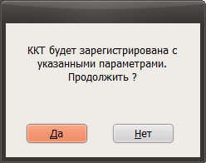
- Если все данные верны, нажать кнопку «Да»
- Если данные не корректны, нажать кнопку «Нет» и скорректировать данные
ККТ распечатает два чека: «отчет о регистрации», один из которых необходимо подколоть к техническому паспорту ФН, другой- к техническому паспорту ККТ
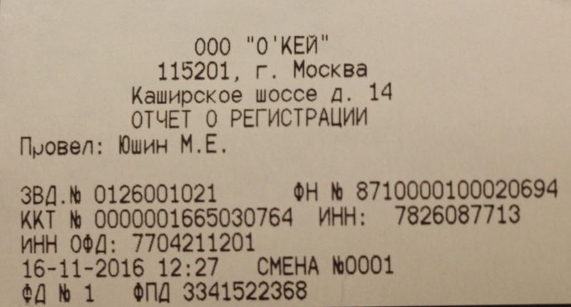

- Завершение регистрации ККТ в Личном кабинете налогоплательщика на сайте ФНС.
- Зайти в ЛК налогоплательщика на сайте ФНС, в раздел ККТ.
- Ввести в заявление данные с «Отчета о регистрации»:
- В таблице, в строке регистрируемой кассы, нажать на «РНМ»
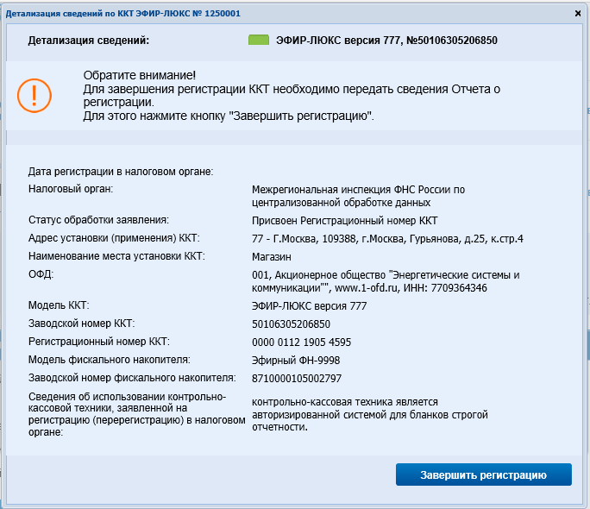
- нажать «Завершить регистрацию»
- заполнить данные с «Отчета о регистрации»
Внимание! Данные с чека и на экранной форме должны совпадать (в том числе Дата и Время до минуты)
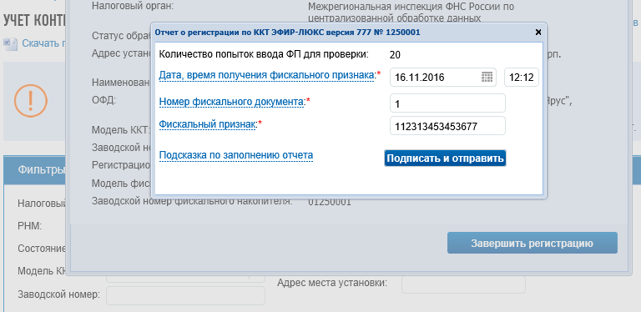
- нажать «Подписать и отправить»
Если данные введены корректно, появится информация о добавлении запроса
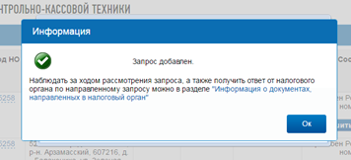
В случае успешной обработки данных, в течение 5-ти рабочих дней (по регламенту) и в течение 5-10 минут после ввода данных из отчета о регистрации (на практике), в Кабинете контрольно-кассовой техники появляется карточка регистрации в электронном виде. Ее можно распечатать или хранить в электронном виде.
ККТ считается зарегистрированной, когда в строке появится “Дата регистрации в НО” и “Срок окончания действия ФН”.
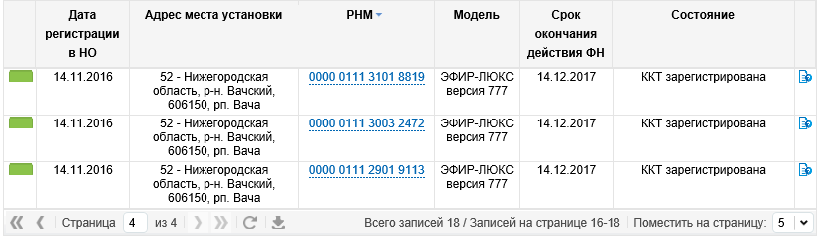
Карточку регистрации можно распечатать из истории обработки заявки (самый правый столбец)
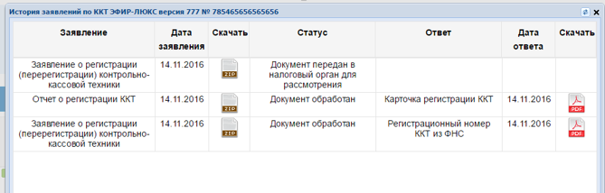
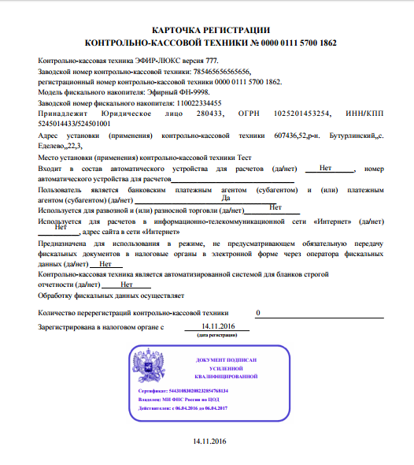

Изменение параметров регистрации ККТ
В случае, если ККТ уже зарегистрирована, в меню Сервис ⇒ Регистрация /перерегистрация появляется возможность изменить параметры регистрации с заменой или без замены ФН.
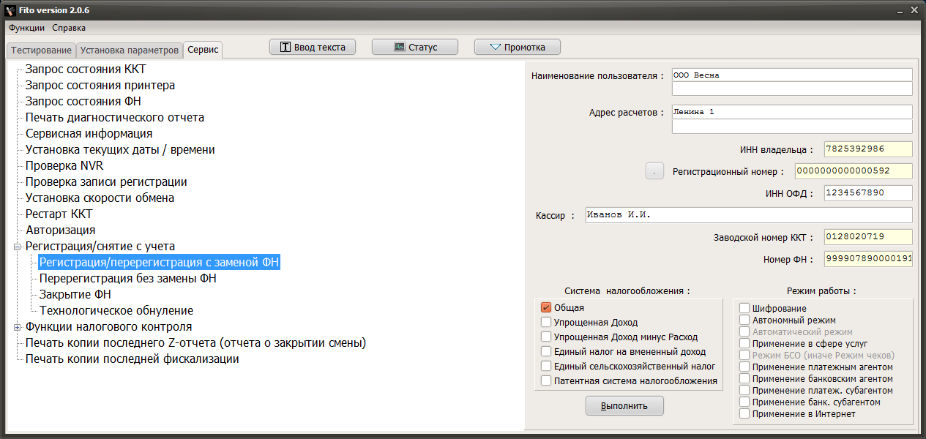
- Изменение параметров регистрации без замены ФН
В нижеперечисленных случаях можно осуществить изменение параметров регистрации без замены ФН:
- Наименование организации-пользователя или фамилия, имя, отчество (при наличии) индивидуального предпринимателя-пользователя без смены ИНН Пользователя ККТ;
- Место (адрес) осуществления расчётов;
- Применяемая при расчёте система налогообложения;
- Необходимости включения шифрования;
- Смены оператора фискальных данных.
- Изменение параметров регистрации с заменой ФН
Перед данной операцией убедитесь, что все ФД отправлены в ОФД. Сделать это можно, распечатав отчет о текущем состоянии расчетов (в FITO меню «Тестирование» – «Печать отчета о состоянии расчетов». Количество непереданных документов должно быть равным нулю. В противном случае, необходимо проверить сетевые настройки на ПК и повторно произвести процедуру передачи данных из ФН в ОФД).
При использовании ККТ в режиме, не предусматривающем обязательной передачи фискальных документов в налоговые органы в электронной форме через оператора фискальных данных проверка неотправленных фискальных документов не требуется.
Внимание! Ключ фискального признака в ФН имеет срок действия. Срок указан в паспорте на фискальный накопитель. После истечения срока действия ключа фискального признака, работа ККТ будет заблокирована.
При приближении к окончанию срока действия ключа фискального признака или при переполнении памяти ФН на «Отчете об открытии смены» и «Отчете о закрытии смены» ККТ распечатает соответствующее сообщение:
- «Срочная замена ФН (меньше 3 дней)»;
- «Исчерпание ресурса ФН (меньше 30 дней)»;
- «Переполнение памяти ФН (90% и больше)».
При появлении вышеуказанных сообщений, и до момента окончания срока действия ключа фискального признака ФН необходимо заменить с изменением параметров регистрации.
Для выполнения изменения параметров регистрации с заменой ФН пользователь должен:
- заранее приобрести новый фискальный накопитель, совместимый с ККТ (информацию о совместимости можно посмотреть в паспорте ККТ и реестре ФН)
- закрыть старый ФН (в FITO меню «Тестирование» – «Закрытие ФН», распечатается чек закрытия Архива ФН)
Внимание! После закрытия архива ФН, работа ККТ в режиме продажи с данным ФН более невозможна.
- установить новый ФН
- перевести новый ФН в фискальный режим путем формирования «Отчета об изменении параметров регистрации» (аналогично процессу регистрации, пункт 10.2 данного руководства)

Снятие ККТ с учёта
Внимание! Перед данной операцией убедитесь, что все ФД отправлены в ОФД. Сделать это можно, распечатав отчет о текущем состоянии расчетов. Если есть неотправленные документы, проверьте настройки сетевого подключения, выключите ККТ и ПК, затем включите ККТ и ПК.
Если настройки сетевого подключения корректны – обратитесь в службу технической поддержки ОФД (контактные данные можно найти в договоре с Оператором Фискальных Данных).
При использовании ККТ в режиме, не предусматривающем обязательной передачи фискальных документов в налоговые органы в электронной форме через оператора фискальных данных проверка неотправленных фискальных документов не требуется.
Внимание! Пользователи при перерегистрации контрольно-кассовой техники в связи с заменой фискального накопителя и снятии с регистрационного учета контрольно-кассовой техники, которая применялась в режиме, не предусматривающем обязательной передачи фискальных документов в налоговые органы в электронной форме через оператора фискальных данных, обязаны осуществить считывание фискальных данных всех фискальных документов, содержащихся в фискальном накопителе, и представить эти фискальные данные в налоговые органы вместе с заявлением о перерегистрации контрольно-кассовой техники или о снятии контрольно-кассовой техники с регистрационного учета на бумажном носителе или через кабинет контрольно-кассовой техники. Датой подачи отчета в электронной форме считается дата его размещения в кабинете контрольно-кассовой техники.
При прекращении осуществления расчётов с эксплуатируемой ККТ необходимо выполнить операцию «Снятие с учёта» (в FITO меню «Сервис» – «Снятие ККТ с регистрации», будет произведено закрытие архива ФН и отчистка регистрационных данных ККТ).
После снятия ККТ с регистрационного учета, ФН необходимо изъять из корпуса ККТ и хранить его не менее 5-ти лет.
Датой снятия ККТ с регистрационного учёта считается дата формирования налоговым органом карточки о снятии ККТ с регистрационного учёта.

Условия блокировки ККТ
ККТ блокирует выполнение всех функций в случае:
- отсутствия чековой ленты – необходимо обеспечить наличие чековой ленты; возникновение аварийных ситуаций в ККТ, приводящих к порче печатаемого документа – необходимо обеспечить наличие чековой ленты и проверить отсутствие посторонних предметов в печатающем устройстве;
- отсутствия ФН в составе ККТ – необходимо проверить наличие ФН, надёжность соединений, при необходимости обратиться к изготовителю ККТ или в авторизованный сервисный центр;
- неисправностей в работе ККТ описанных в пункте «Проверка работоспособности ККТ» – для устранения неисправностей обратитесь к изготовителю ККТ или в авторизованный сервисный центр;
- продолжительности смены более 24 часов – необходимо сформировать отчёт о закрытии смены;
- если промежуток времени между формированием фискального признака для отчета об открытии смены и первого кассового чека в этой смене или промежуток времени между формированием фискального признака для двух кассовых чеков подряд, определенный на основании сведений о моментах формирования этих фискальных документов, переданных контрольно-кассовой техникой в фискальный накопитель, отличается более чем на пять минут от этого промежутка времени, определенного по показаниям таймера фискального накопителя – необходимо проверить и установить время на ККТ и ПК, выключить ККТ и ПК, затем включить ККТ и ПК и зарегистрировать чек. В случае повторения ошибки обратитесь к изготовителю ККТ или в авторизованный сервисный центр;
- окончания срока действия ключа фискального признака ФН – необходимо заменить ФН, согласно данному руководству;
- если через 30 календарных дней с момента формирования фискального признака для фискального документа не будет получено подтверждение оператора для этого фискального документа, (за исключением случая применения контрольно-кассовой техники в режиме, не предусматривающем обязательной передачи фискальных документов в налоговые органы в электронной форме через оператора фискальных данных) – необходимо проверить настройки сетевого подключения, выключите ККТ и ПК, затем включите ККТ и ПК. Если настройки сетевого подключения корректны – обратитесь в службу технической поддержки ОФД (контактные данные можно найти в договоре с оператором фискальных данных);
- заполнения ФН – необходимо заменить ФН согласно данному руководству.

Условия эксплуатации ККТ
Диапазон колебаний температуры в помещении | 10 - 35 °С
Влажность | до 80 %
Экземпляр модели ККТ должен быть внесен в реестр контрольно-кассовой техники.
Экземпляр фискального накопителя должен быть внесен в реестр фискальных накопителей.
Следите за чистотой ККТ, не допускайте попадания пыли, влаги и жидкостей внутрь. При обработке поверхностей ПОЛНОСТЬЮ ОБЕСТОЧЬТЕ ККТ, не используйте абразивных веществ и агрессивных растворов, это может привести к повреждению механических частей.
Не допускайте механических нагрузок, которые могут повлечь повреждение или деформацию элементов ККТ.
Исключите возможность несанкционированного доступа третьих лиц к ККТ и ее компонентам. Не прикасайтесь к механизмам, находящимся внутри корпуса, это может привести к их поломке.
Термопечатающее устройство принтера следует очищать мягкой тканью, увлажнённой раствором изопропилового спирта. Запрещается использовать для этого твердотельные материалы (ножницы, скребки, лезвия и т.п.)!
Для продолжительного хранения в нерабочем состоянии ККТ должна быть подвергнута консервации.
Консервация ККТ должна производиться в закрытом помещении с климатическими условиями:
Температура воздуха | не ниже 15 °С
Относительная влажность | до 80 %

Меры безопасности
По требованиям безопасности ККТ соответствует ГОСТ Р МЭК 60950-2002.
Место установки ККТ при эксплуатации должно быть оборудовано так, чтобы исключить возможность случайного соприкосновения работников с токопроводящими устройствами.
ККТ должна быть заземлена. Источник питания должен иметь заземление на соответствующем контакте соединительного разъёма с кабелем питания ККТ.
Не допускайте попадания жидкости и посторонних предметов в ККТ. Попадание посторонних предметов может привести к возгоранию или поражению электрическим током.

Проверка работоспособности ККТ
При включении питания ККТ проводит самодиагностику и в случае успешного завершения операции выводит на печать чек диагностики. Необходимо визуально убедиться в исправной работе печатающего устройства (читаемость символов, наличие всех точек при печати, отсутствие полос и затемнений), а также в отсутствии сообщения об ошибках. В случае наличия неисправностей необходимо обратиться в сервисный центр или к изготовителю ККТ.
Перечень возможных сообщений об ошибках на чеке диагностики:
№ | Текст ошибки | Описание
1 | БАТАРЕЯ РАЗРЯЖЕНА | Ошибка информирует о разряде батареи часов реального времени
2 | ККТ НЕ АВТОРИЗОВАНА | Ошибка информирует об отсутствии заводского номера ККТ
3 | ОШИБКА КОНТРОЛЬНОЙ СУММЫ ОЗУ | Ошибка информирует о сбое в программных счетчиках ККТ
4 | ОШИБКА МОДУЛЯ ФН | Ошибка информирует о проблемах в работе ФН
5 | НЕ ЗАВЕРШЕНО ЗАКРЫТИЕ СМЕНЫ, ПОВТОРИТЕ ОПЕРАЦИЮ | Ошибка информирует о том, что была осуществлена попытка закрытия смены, которая не удалась
6 | ОШИБКА СВЯЗИ С ФН | Ошибка информирует об отсутствии связи с ФН, установленным в ККТ
7 | ФН НЕ ЗАРЕГИСТРИРОВАН | Ошибка информирует о том, что не выполнена операция регистрации/изменение параметров регистрации с данным установленным ФН в ККТ
8 | ФН ЗАКРЫТ | Ошибка информирует о том, что установленный в ККТ ФН закрыт. Необходимо установить новый ФН и выполнить процедуру изменения параметров регистрации ККТ
9 | РАСХОЖДЕНИЕ НОМЕРОВ СМЕН В ФН И NVR | Ошибка информирует о том, что есть расхождения в номерах смен в ФН и программных счетчиках ККТ
10 | ККТ ГОТОВА К РАБОТЕ | Сообщение информирует пользователя об отсутствии ошибок в работе ККТ
Для устранения выше указанных ошибок необходимо обратиться в авторизованный сервисный центр или к изготовителю ККТ.

Индикаторы состояния
Световой индикатор
Состояние ККТ отображается с помощью двухцветного светового индикатора на передней панели.
Индикатор отображает состояние ККТ:
- Индикатор не горит - питание отсутствует;
- Индикатор горит постоянно зеленым цветом – ККТ полностью готова к работе;
- Индикатор мигает зеленым цветом – в состоянии ККТ есть ошибки, которые можно устранить силами кассира (окончание бумаги, открыта крышка, перегрев печатающего механизма, пониженное напряжение питания, необходимо закрыть смену и т.п.);
- Индикатор редко мигает красным – в состоянии ККТ есть ошибки, которые могут быть устранены сервисным инженером на объекте (ошибки контрольной суммы энергонезависимой памяти, ошибки фискального накопителя и т.п.);
- Индикатор горит красным – фатальная ошибка ККТ (ошибка в работе процессора, сбои системного ПО). В этом случае необходимо обратиться в сервисный центр.
Звуковой сигнал
Одиночный звуковой сигнал при старте ККТ показывает, что ККТ успешно завершила процедуру диагностики и готова к работе.
Одиночный звуковой сигнал при печати чека показывает, что при выполнении команды возникла ошибка.

Хранение, транспортирование и утилизация
ККТ следует хранить в помещениях при температуре от +5 до +35 °С и относительной влажности не более 80 %.
ККТ в транспортной таре может транспортироваться автомобильным или железнодорожным транспортом в крытых вагонах или в контейнерах, авиационным транспортом в герметизированных отсеках. Размещение и крепление транспортной тары, с упакованными компонентами ККТ в транспортных средствах должны обеспечивать ее устойчивое положение и не допускать перемещения во время транспортирования. Необходимо размещать упакованные компоненты ККТ не более чем в 4 ряда. При транспортировке должна быть обеспечена защита транспортной тары с упакованными компонентами ККТ от непосредственного воздействия атмосферных осадков и солнечной радиации. При погрузке и транспортировке должны строго выполняться требования предупредительных надписей на упаковке. После транспортировки при отрицательных температурах компоненты ККТ должны быть выдержаны в нормальных климатических условиях в транспортной упаковке не менее 6 часов.
Допустимые значения климатических и механических факторов для транспортировки компонент ККТ в упаковке:
Температура окружающей среды | от - 50 до + 50°С
Относительная влажность | до 95 % при +30° С
Атмосферное давление | От 84 до 107 кПа (630-800мм рт. cт.)
Ударные нагрузки многократного действия с пиковым ударным ускорением | 10-15g и длительностью не более 10 мс.
Перед утилизацией ККТ должна быть снята с учета в налоговых органах. После снятия с учета в налоговых органах, ККТ может быть утилизирована силами пользователя.

Гарантийные обязательства
Гарантийный срок на ККТ составляет 12 месяцев со дня продажи, но не более 18 месяцев с даты изготовления.
Пользователь ККТ лишается права на гарантийное обслуживание в следующих случаях:
- По истечении срока гарантии;
- При нарушении правил эксплуатации, транспортирования и хранения;
- При наличии механических и иных повреждений деталей и составных частей ККТ после ввода её в эксплуатацию.
Изготовитель ККТ выполняет гарантийные обязательства самостоятельно или через авторизованные изготовителем сервисные центры. Список авторизованных сервисных центров размещен на сайте изготовителя ККТ.

